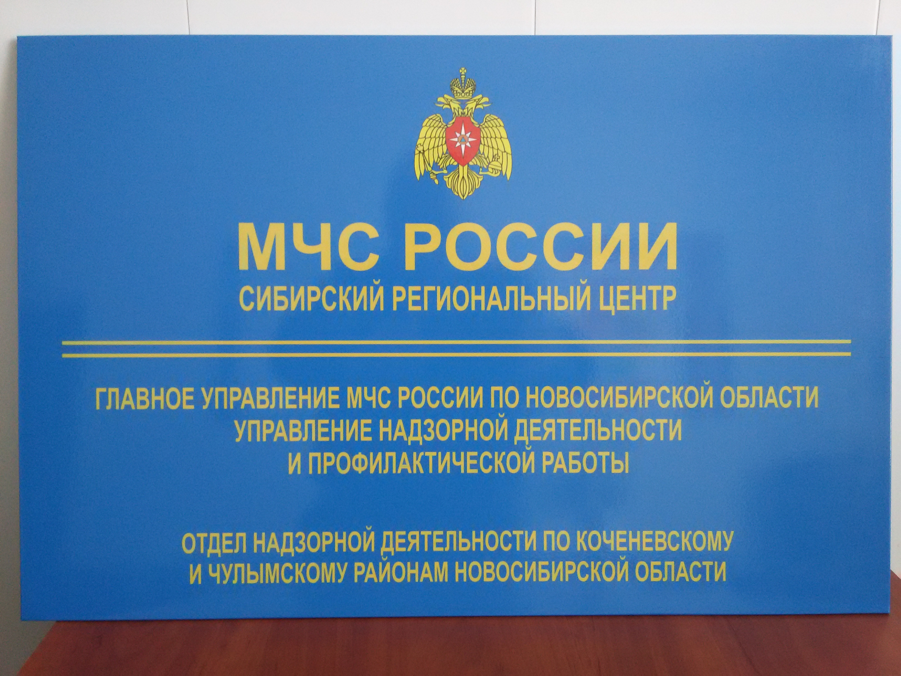

Сводка пожаров за неделю с 29.06.2015 г. по 05.07.2015 г.

За прошедшую неделю на территории Коченевского района Новосибирской области произошел один пожар:
02.07.2015 г. произошел пожар в садовом домике на территории садового участка расположенного в садовом обществе НСТ «Ветеран». В результате пожара погиб мужчина 1962 г.р. владелец участка. В результате пожара уничтожен садовый дом на общей площади 12 кв.м. По данному факту проводится проверка, причина пожара устанавливается.

ПОЖАР – ЭТО НЕКОНТРОЛИРУЕМОЕ ГОРЕНИЕ ПРИЧИНЯЮЩЕЕ ВРЕД ЖИЗНИ И ЗДОРОВЬЮ ЧЕЛОВЕКА, А ТАКЖЕ ИМУЩЕСТВЕННЫЙ ВРЕД.
ГРАЖДАНЕ БЕРЕГИТЕ СВОИ И ЧУЖИЕ ЖИЗНИ, СОБЛЮДАЙТЕ ТРЕБОВАНИЯ ПОЖАРНОЙ БЕЗОПАСНОСТИ!
Информация предоставлена отделом надзорной деятельности по Коченевскому и Чулымскому районам Новосибирской области.

